Відділ освіти Підволочиської районної державної адміністрації
Підволочиський районний методичний кабінет
Оріховецька ЗОШ I-III ступенів

Конспект уроку
з трудового навчання
Тема: Типові та спеціальні деталі.

Підготував:
вчитель трудового навчання
Витрикуш В.І.

2013
Тема: Типові та спеціальні деталі.
Мета:
- Узагальнити знання учнів про застосування в техніці типових і спеціальних деталей;
- Сформувати поняття про види з’єднань деталей: рухомі і нерухомі, роз’ємні і нероз’ємні;
- Сформувати поняття механізму, ознайомити з видами механізмів та прикладами застосування механізмів.
- Розвивати інтерес до техніки, розширювати технічний кругозір, творчі здібності;
- Виховувати спостережливість, увагу, дбайливе ставлення до обладнання шкільної майстерні.

Ключові поняття: виріб, деталь, типові деталі, спеціальні деталі, прості та складні деталі, машина, механізм.

Об'єкти практичної діяльності учнів: конструктор «Деталі машин та механізмів».

Обладнання: Зразки типових та спеціальних деталей, моделі передач і механізмів, таблиця «Рухомі й нерухомі, роз’ємні і нероз’ємні деталі», конструктор «деталі машин та механізмів».

Міжпредметні зв'язки: фізика, креслення.
Очікувані навчальні результати:

- Уміння розрізняти типові і спеціальні деталі.
- Уміння характеризувати призначення та загальну будову механізмів.
- Уміння визначати види механізмів.

Тип уроку:теоретично-практичний

Хід та методи проведення уроку

№ п/п | Етапи уроку | Хід та методи проведення уроку
1. | Організаційний етап | Перевірка наявності учнів і готовність їх до уроку.
2 2.  3. | Актуалізація опорних знань учнів  Мотивація навчальної діяльності учнів | На початку уроку можна запропонувати учням відповісти на слідуючи запитання:  - Що таке техніка?  - Що називають виробом?  - Що називають деталлю?  Мотивація до подальшої роботи здійснюється шляхом постанови проблемного запитання:  - Часто ви чуєте такі слова як машина, механізм. А що ж таке механізм? Що таке машина? Де на ваш погляд застосовують механізми?  Необхідно підвести учнів до розуміння, що спочатку необхідно визначитись з поняттям механізму, машини.
4. | Оголошення теми, мети очікуваних навчальних результатів. | Вчитель доводить учням тему і мету уроку, мотивуючи їх до пізнавальної діяльності

5. | Вивчення нового навчального матеріалу | Розпочати вивчення нового матеріалу можна з ознайомлення учнів із деталями пристроїв, механізмів і машин шкільної майстерні, пояснюючі їх призначення, Звертаю увагу на те, що деякі деталі застосовуються в  різних механізмах і машинах, а деякі тільки в певних.  Далі вводяться поняття «типові» й «спеціальні» деталі, відбувається демонстрація цих деталей на прикладах.  Типові деталі – це деталі, які широко використовуються в різних механізмах.  Спеціальні деталі – це деталі, які використовують лише в окремих виробах.  Після цього знайомлю учнів з умовними позначеннями типових деталей (учні, користуючись підручниками, замальовують умовні позначення типових деталей в зошит).  Перед поясненням термінів машина та механізм загадую загадку:  (Ожеледиця на дворі  Та, надівши нові шини  Мов красуні на підмості  Проїжджають повз машини)  Формулюю поняття механізму, машини та даю їх під запис.  Механізм – пристрій, що передає або перетворює рух; виконує ту чи іншу роботу.  Машина – механізм, призначений для виконання корисної роботи завдяки перетворенню одного виду енергії в інший).  Пояснюю призначення механізмів та поділяю їх за видами. (механізми передачі та перетворення руху).
6. | Лабораторно-практична робота «Виготовлення механізмів за допомогою деталей конструктора» | Лабораторна робота проходить в формі гри – змагання між групами учнів (2-3 групи по 3-5 учнів). Розповідаю учням умови гри та вимоги до кожного учня, пропоную кожній групі учнів зібрати з деталей конструктора прості механізми.
7. | Підведення підсумків | Напротязі гри слідкую за правильністю виконання роботи, проводжу поточний інструктаж, що дає можливість оцінити більш активну групу учнів. Аналізую також активність кожного учня. Виставляю оцінки.
8. | Оголошення домашнього завдання | Як домашнє завдання можна запропонувати учням виконати графічне зображення будь-якого механізму побутової техніки (м’ясорубка, ручний міксер тощо).

При відсутності підручників (а в мене саме така ситуація) кожен учень отримує теоретичну картку по даній темі.

Теоретична картка.
Типові та спеціальні деталі.
Виріб може складатися з найпростіших частин, які називають деталями. Кожну з них не можна поділити на частини або розібрати, не зруйнувавши.

Деталь – це виріб, виготовлений з одного шматка матеріалу без застосування складальних операцій.

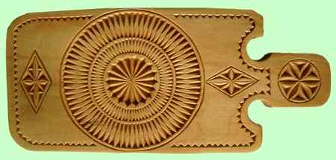
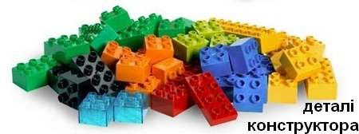

Усі деталі, які використовуються у техніці, поділяються на дві групи:

1. деталі, які широко використовуються у різних машинах, – типові

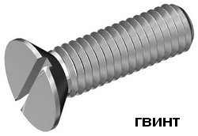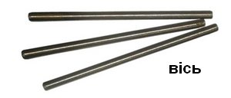

2. деталі, які використовуються лише в окремих виробах, – спеціальні, або оригінальні, яких, як правило, немає в інших виробах (повітряний гвинт літака, гребний гвинт катера, ланцюгова передача гірського велосипеда тощо.)

